О подготовке печей к отопительному сезону

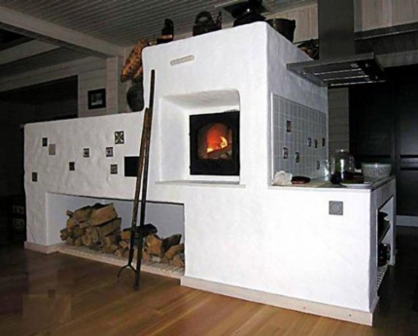

В связи приближением отопительного сезона напоминаем жителям республики о необходимости соблюдений правил пожарной безопасности при эксплуатации печей и электрообогревателей, которые нередко становятся причиной возникновения пожаров и гибели людей.

Особую опасность представляют электрообогреватели, имеющие открытые нагревательные элементы. Это может привести к возгоранию упавших на них или находящихся поблизости горючих предметов.

Использование даже заводских обогревателей может стать причиной возгорания. Происходит это вследствие увеличения нагрузки электросетей. Основными причинами перегрузки электропроводки являются: несоответствие сечения электропроводов рабочему току; включение в электророзетку со старой электропроводкой сразу 3-4 электроприборов, а так же электроприборов с большой потребляемой мощностью: микроволновых печей, электрочайников и обогревателей.

В сельской местности источником дополнительной опасности становится отопительная печь, если при её эксплуатации допускаются нарушения правил пожарной безопасности или она построена с нарушениями правил устройства. Основные из них: излишне долгая топка, использование при розжиге ЛВЖ, топка высокоэнергетическими источниками энергии, такими как уголь, отсутствие притопочного металлического листа, недостаточный размер противопожарной разделки у дымохода.

Если ваш дом отапливается печью, её необходимо содержать в исправном состоянии. В печи и дымоходе не должно быть трещин, а на полу перед топкой нужно прибить металлический лист размером не менее 50х70 см. Не доверяйте кладку и ремонт печи непрофессионалам. И обязательно побелите печь и дымоход, что позволит легко обнаружить появление трещин. Периодически очищайте дымоход от сажи и ни в коем случае не используйте для розжига печи бензин и другие легковоспламеняющиеся жидкости.

Также опасным является использование для обогрева помещений открытого огня газовых горелок. Пламя может потухнуть и начнётся утечка газа. Кроме того, возможно попадание на огонь горючих веществ.

